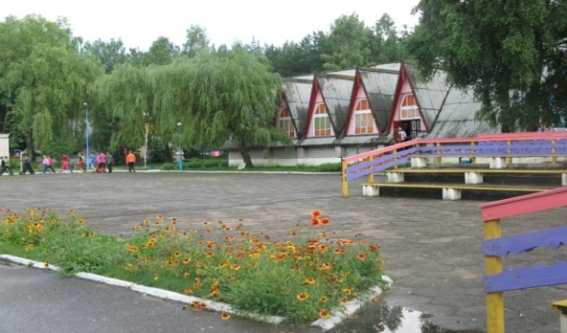***Приближается любимая пора всех детей – лето!***

В прекрасном уголке Беларуси,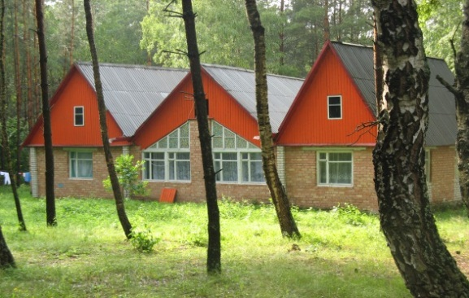 в живописном месте, вдали от автотрасс и крупных населенных пунктов на берегу водохранилища расположена уникальная страна детства - детский оздоровительный лагерь «Голубая волна».

Вот уже многие годы радует он юных жителей своей теплотой и гостеприимностью, дарит им радостные встречи, незабываемые впечатления, хорошее настроение и дружеские отношения.

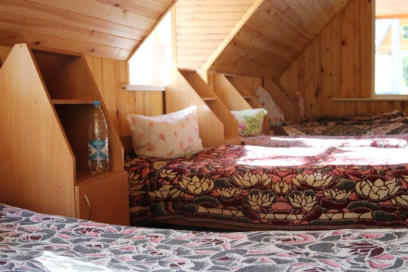Отдел образования Зельвенского райисполкома предлагает пройти оздоровление детям Вашего города в государственном учреждении «Зельвенский районный оздоровительный лагерь «Голубая волна».

**В летний период 2022 года лагерь**

**будет функционировать в 5 смен:**

**03.06.2022-20.06.2022**

**22.06.2022-09.07.2022**

**13.07.2022-30.07.2022**

**01.08.2022-18.08.2022**

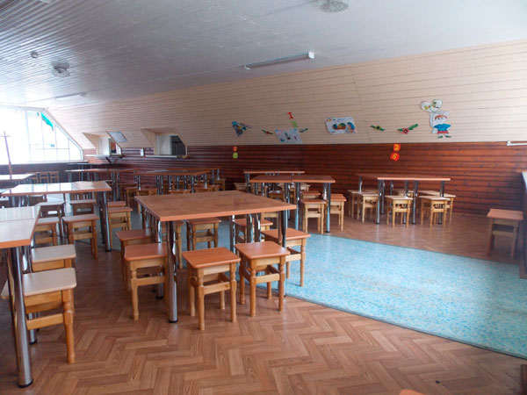**20.08.2022-28.08.2022**

В оздоровительном лагере созданы благоприятные условия для отдыха:

проживание в корпусах, имеющих отдельные входы к мальчикам и девочкам.

На территории лагеря есть всё для активного отдыха – площадки для игр, спортивный городок, футбольное поле, клуб, летняя эстрада, костровая. Для детей организовано 5-и разовое питание, в том числе натуральные соки, свежие фрукты, выпечка. В течение летнего оздоровительного периода работает медпункт.

На территории лагеря есть всё для активного отдыха – площадки для игр, спортивный городок, футбольное поле, клуб, летняя эстрада, костровая, оборудован  пляж для купания.

Ребят ждут разнообразные игры, познавательные и интеллектуальные конкурсы, весёлые развлечения,  спортивные праздники, встречи с интересными людьми, народными и любительскими коллективами художественного творчества, аниматорами.

***Проведи лето в «Голубой волне»!***